Лепим реалистического осьминога
Осьминог – отличная модель для лепки – животное загадочное и с очень своеобразной внешностью.
Другой вопрос , что детям обычно предлагается лепить мультяшных осьминогов. Этакая улыбчивая голова с восемью кудряво завитыми щупальцами. Оно, может , и миловидно, но в реальности осьминоги не таковы и при этом заслуживает внимания уж побольше, чем стилизованные герои мультфильмов.
Итак, мы будем лепить осьминога по возможности реалистически.
Познакомимся с нашим героем:
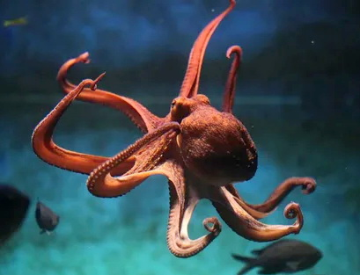
Мешкообразное туловище с двумя выпуклыми глазами у основания. Да, туловище, а не голова или…нос. Носа нет, зато есть рот, но он находится в углублении между щупальцами, и увидеть его можно только перевернув осьминога:
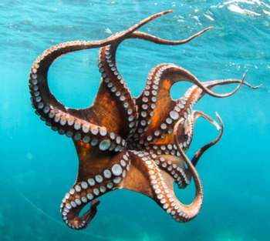
Щупальца длинные конические резко сужающиеся к концу. Вдоль каждого щупальца два ряда круглых присосок.
Обычно детей учат лепить по частям. И этот способ ими уже хорошо освоен. Поэтому, давайте, мы поучимся лепить скульптурным способом – вытягивая из одного целого .
Берём кусок пластилина произвольного цвета величиной примерно с кулак ребёнка.
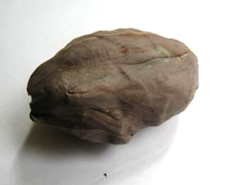
Слегка разминаем и начинаем формировать – вытягивать из общей массы туловище:
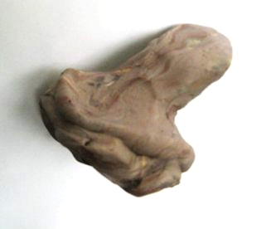
Пока изделие напоминает гриб с ножкой.
Разделяем основание на восемь равных частей:
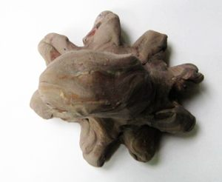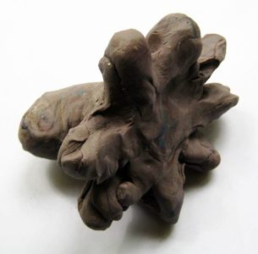
И эти заготовки щупалец поочерёдно понемножку вытягиваем:
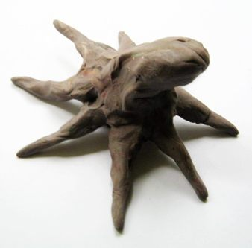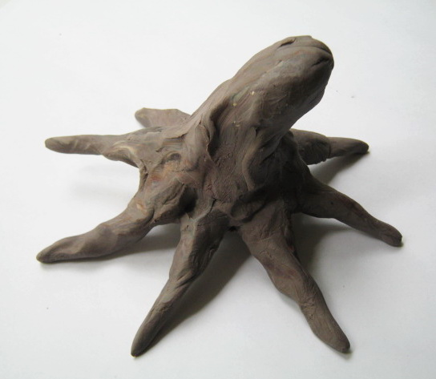
Следим за тем, чтобы все щупальца получались одинаковыми.
Продолжаем вытягивать щупальца :
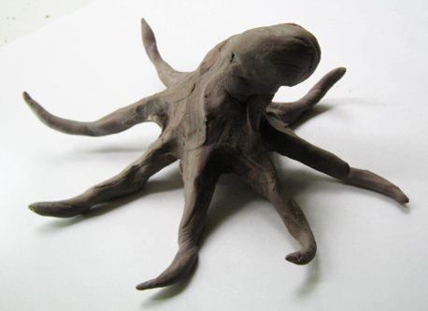
Теперь пора поработать над туловищем. Вытягиваем(выщипываем) из общей массы глаза.
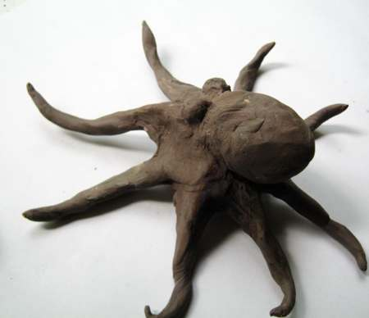
Да, вот такие они – глаза осьминога –круглые и очень выпуклые.
Туловищу тоже придаём реалистические очертания:
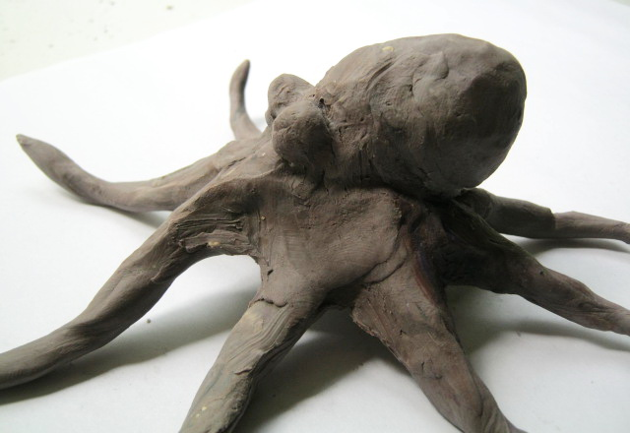
Теперь переворачиваем осьминога и каким-нибудь штампом(я использовала трубочку от пасты шариковой ручки)наносим рисунок присосок вдоль щупалец.
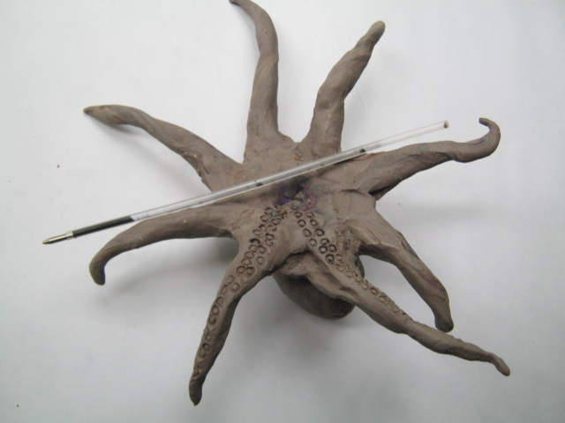
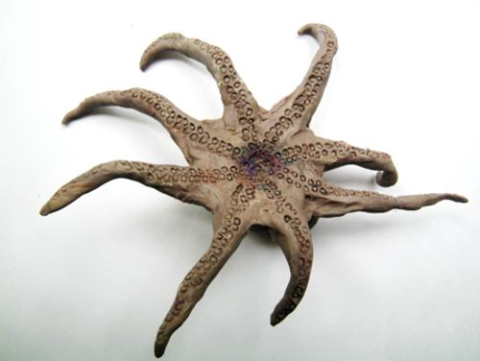
Ну вот, реалистический осьминог из одного куска пластилина готов, осталось покрасивее загнуть щупальца:
